 |  |  | Приложение №1
 |  |  | К техническому заданию №
 |  |  | От «____» __________ 2025
Перечень Объектов, подлежащих наполнению в БД
№ п/п |  | Tag |  | Наименование
 |  | (тех. номер)
1 |  | V20002 |  | Сепаратор I ступени
2 |  | V20004 |  | Замерной сепаратор
3 |  | V20007 |  | Сепаратор II ступени
4 |  | V20008A |  | Электростатический коагулятор
5 |  | V20008B |  | Электростатический коагулятор
6 |  | V20011 |  | Стрипинг-колонна
7 |  | V20020 |  | Подготовительный сепаратор
8 |  | V30001 |  | Аминовый контактор низкого давления
9 |  | V30003 |  | Каплеотбойник на входе аминового контактора ВД
10 |  | V30004 |  | Аминовый контактор высокого давления
11 |  | V31001 |  | Каплеотбойник на входе компрессора поглотительного газа
12 |  | V31004 |  | Каплеотбойник на входе аминового контактора низкого давления
13 |  | V31006 |  | Каплеотбойник компрессора низкого давления
14 |  | V31008 |  | Каплеотбойник компрессора высокого давления
15 |  | V31011 |  | Каплеотбойник резервного компрессора высокого давления
16 |  | V34002 |  | Каплеотбойник факельной установки высокого давления
17 |  | V35001 |  | Каплеотбойник факельной установки низкого давления
18 |  | V36005 |  | Регенерационная колонна амина
19 |  | V36007 |  | Cборник орошающей фракции для регенерации амина
20 |  | V36011 |  | Уравнительный бак амина
21 |  | V44003 |  | Расширительная емкость теплоносителя
22 |  | V44013 |  | Расширительная емкость теплоносителя
23 |  | V44021 |  | Расширительная емкость теплоносителя
24 |  | V45001 |  | Скруббер отвода газов в атмосферу
25 |  | V48001A |  | Гидроциклон I ступени
26 |  | V48001B |  | Гидроциклон I ступени
27 |  | V48001C |  | Гидроциклон I ступени
28 |  | V48001D |  | Гидроциклон I ступени
29 |  | V48001E |  | Гидроциклон I ступени
30 |  | V48001F |  | Гидроциклон I ступени
31 |  | V48002 |  | Уравнительный резервуар пластовой воды
32 |  | V48004A |  | Гидроциклон II ступени
33 |  | V48004B |  | Гидроциклон II ступени
34 |  | V48005 |  | Гидроциклон подготовительного сепаратора
35 |  | V48010 |  | Гидроциклон твердой фазы
36 |  | V49001 |  | Деаэратор
37 |  | X20001 |  | Нагреватель сепаратора I ступени
38 |  | X20003 |  | Нагреватель замерного сепаратора
39 |  | X20006 |  | Нагреватель сепаратора II ступени
40 |  | X20012A |  | Охладитель нефти
41 |  | X20012B |  | Охладитель нефти
42 |  | X30002 |  | Охладитель на входе аминового контактора ВД
43 |  | X31003 |  | Охладитель на нагнетательной линии компрессора поглотительного газа
44 |  | X31005 |  | Приемный охладитель компрессора НД
45 |  | X31010 |  | Охладитель компрессора К31009
46 |  | X31013 |  | Охладитель компрессора К31012
47 |  | X36006 |  | Конденсатор флегмы амина
48 |  | X36009 |  | Ребойлер регенерации амина
49 |  | X36010
50 |  | X36013 |  | Охладитель регенерированного амина
51 |  | X39001 |  | Нагреватель моечной воды
52 |  | X43001A |  | Нагреватель балластной воды
53 |  | X43001B |  | Нагреватель балластной воды
54 |  | X44006 |  | Теплообменник теплоносителя контура ОВКВ 98
55 |  | X44015A |  | Теплообменник теплоносителя контура ОВКВ 135
56 |  | X44015B |  | Теплообменник теплоносителя контура ОВКВ 135
57 |  | X49006 |  | Рециркуляционный охладитель системы закачки воды
58 |  | X69001A |  | Охладитель хладагента
59 |  | X69001B |  | Охладитель хладагента
60 |  | X69001C |  | Охладитель хладагента
61 |  | Z44001A |  | Установка утилизации отходящего тепла
62 |  | Z44001B |  | Установка утилизации отходящего тепла
63 |  | Z44001C |  | Установка утилизации отходящего тепла
64 |  | Z44010A |  | Огневой подогреватель
65 |  | Z44010B |  | Огневой подогреватель
66 |  | Z44010C |  | Огневой подогреватель
67 |  | Z44010D |  | Огневой подогреватель
68 |  | Z49002A |  | Фильтр тонкой очистки МНСВ
69 |  | Z49002B |  | Фильтр тонкой очистки МНСВ
70 |  | Z49002C |  | Фильтр тонкой очистки МНСВ
71 |  | Z49002D |  | Фильтр тонкой очистки МНСВ
72 |  | V60001
73 |  | V60004 |  | Каплеотбойник топливного газа низкого давления
74 |  | Z56006A |  | Фильтр грубой очистки забортной воды
75 |  | Z56006B |  | Фильтр грубой очистки забортной воды
76 |  | Z56006C |  | Фильтр грубой очистки забортной воды
77 |  | Z56006D |  | Фильтр грубой очистки забортной воды
78 |  | Z56006E |  | Фильтр грубой очистки забортной воды
79 |  | Z56006F |  | Фильтр грубой очистки забортной воды
80 |  | Z56006G |  | Фильтр грубой очистки забортной воды
81 |  | Z56006H |  | Фильтр грубой очистки забортной воды
82 |  | F36015 |  | Фильтр амина
83 |  | F36016B |  | Фильтр амина
84 |  | F36016А |  | Фильтр амина
85 |  | V50501A |  | Воздушный ресивер пускового воздуха (дизеля пожарных насосов)
86 |  | V50501B |  | Воздушный ресивер пускового воздуха (дизеля пожарных насосов)
87 |  | V50501D |  | Воздушный ресивер пускового воздуха (дизеля пожарных насосов)
88 |  | V50501С |  | Воздушный ресивер пускового воздуха (дизеля пожарных насосов)
89 |  | Z61030A |  | Осушитель сжатого воздуха
90 |  | Z61030B |  | Осушитель сжатого воздуха
91 |  | Z61030C |  | Осушитель сжатого воздуха
92 |  | Z61317 |  | Осушитель сжатого воздуха
93 |  | F44005 |  | Фильтр теплоносителя
94 |  | F44014 |  | Фильтр теплоносителя
95 |  | F44022 |  | Фильтр теплоносителя
96 |  | F60003A |  | Фильтр топливного газа
97 |  | F60003B |  | Фильтр топливного газа
98 |  | F63005A |  | Фильтр коалесцирующий
99 |  | F63005B |  | Фильтр коалесцирующий
100 |  | DV05300 |  | Разгрузитель пневмотранспорта
101 |  | DV06300A |  | Емкость хранения сыпучих материалов
102 |  | DV06300B |  | Емкость хранения сыпучих материалов
103 |  | DV06300C |  | Емкость хранения сыпучих материалов
104 |  | DV06300D |  | Емкость хранения сыпучих материалов
105 |  | DV06300E |  | Емкость хранения сыпучих материалов
106 |  | DV06300F |  | Емкость хранения сыпучих материалов
107 |  | DV06300G |  | Емкость хранения сыпучих материалов
108 |  | DV06300H |  | Емкость хранения сыпучих материалов
109 |  | DV06301A |  | Уравнительный резервуар для барита
110 |  | DV06301B |  | Уравнительный резервуар для барита
111 |  | DV61013 |  | Ресивер воздуха КИП
112 |  | DV61014 |  | Ресивер воздуха КИП
113 |  | DV61312 |  | Ресивер воздуха ВНД БК
114 |  | DV61313 |  | Ресивер воздуха ВНД БК
115 |  | DV61314 |  | Ресивер технического воздуха
116 |  | DZ61315 |  | Воздушный ресивер
117 |  | DZ61316 |  | Осушитель сжатого воздуха
118 |  | DZ61318 |  | Осушитель сжатого воздуха
119 |  | KV73001 |  | Воздушный ресивер пускового воздуха АДГ
120 |  | PST220001 |  | Постоянный фильтр сито
121 |  | PST220002 |  | Постоянный фильтр сито
122 |  | T36002
123 |  | T52002 |  | Пневмоцистерна
124 |  | V50501
125 |  | V50502
126 |  | V50503
127 |  | V50504 |  | Ресивер воздуха КИП для управления PCV50708
128 |  | V53008
129 |  | V62100A
130 |  | V62100B
131 |  | V62100C
132 |  | V62100D
133 |  | V62101A
134 |  | V62101B
135 |  | V62105A
136 |  | V62105B
137 |  | V69003
138 |  | X19001A
139 |  | X19001B
140 |  | Z50310 |  | Корпусно-мембранный резервуар
141 |  | Z50311 |  | Корпусно-мембранный резервуар
142 |  | Z50577 |  | Корпусно-мембранный резервуар
143 |  | Z50578 |  | Корпусно-мембранный резервуар Ymer VPS200
144 |  | Z50579 |  | Корпусно-мембранный резервуар
145 |  | Z52002 |  | Агрегат подготовки горячей воды
146 |  | Z52003 |  | Блок водоподготовки питьевой воды
147 |  | Z52007 |  | Блок оборудования бассейна
148 |  | Z62006 |  | Моноблок азота
149 |  | Z62103 |  | Осушитель сжатого воздуха
150 |  | Z63001A |  | Приемный фильтр ДТ
151 |  | Z63001B |  | Приемный фильтр ДТ
152 |  | Z67010A |  | Электрический парообразователь
153 |  | Z67010B |  | Электрический парообразователь
154 |  | АТ101

 |  | Приложение №2
 |  | К техническому заданию №
 |  | От «____» __________ 2025
Объемы и сроки оказания услуг

Наименование услуг | Количество | Период оказания услуг
Наполнение объектов БД согласно п.5.3. ТЗ | 40 | Декабрь 2025
 | 50 | Январь 2026
 | 40 | Февраль 2026
 | 24 | Март 2026
Итого: | 154

Приложение №3
К техническому заданию №
От «____» __________ 2025
Пример шаблонной схемы контроля
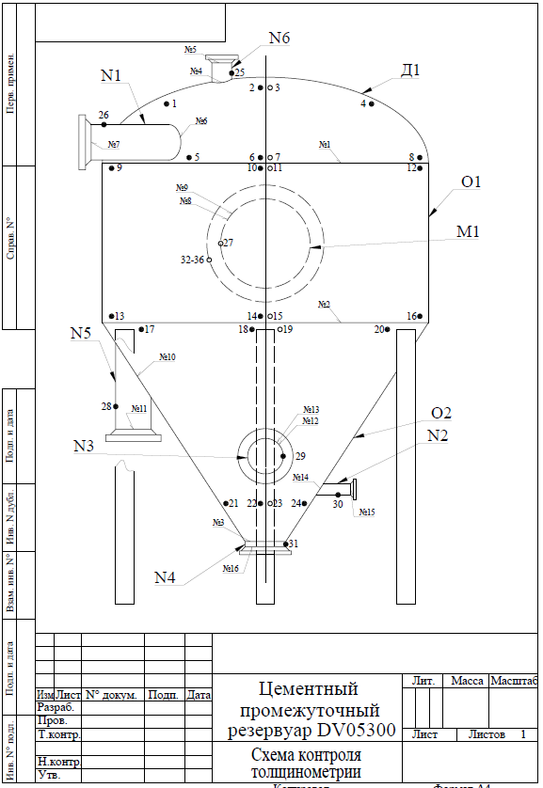

Приложение №4
К техническому заданию №
От «____» __________ 2025
Скриншоты состава Объекта в программном обеспечении «Цифровые трубопроводы»
